SVEUČILIŠTE U ZAGREBU

FAKULTET ORGANIZACIJE I INFORMATIKE

V A R A Ž D I N

**Tim AIR1802**

mRanger

**PROJEKT IZ KOLEGIJA „Analiza i razvoj programa“**

Varaždin, 2018.

SVEUČILIŠTE U ZAGREBU

FAKULTET ORGANIZACIJE I INFORMATIKE

V A R A Ž D I N

**Fabijan Josip Kraljić**

**Jakov Kristović**

**Karlo Pavleka**

**Kristijan Perković**

**Kristijan Žebčević**

mRanger

**PROJEKT IZ KOLEGIJA „Analiza i razvoj programa“**

Mentor:

Dr. sc. Boris Tomaš

Varaždin, listopad 2018.

Sadržaj

1. Uvod 1

1.1. Opseg projekta 4

1.2. Metodika razvoja 5

1.3. Projektni tim 8

1.4. Suradnja s poduzećem 10

2. Specifikacija zahtjeva 11

2.1. Analiza korisničkih zahtjeva 11

2.2. Pregled funkcionalnosti 13

3. Planiranje sprinteva 13

3.1. Podjela funkcionalnosti po sprintevima 13

3.2. Prvi sprint 13

3.2.1 Definiranje vremena 13

3.2.2 Tablica i sprint burndown chart 13

3.2.3 Sprint retrospektiva 13

# Uvod

Rad u timovima specifičan je za većinu poslova pa tako i za razvoj softvera, što je i zadatak ovoga projekta. Timovi se sastoje od nekoliko članova , od kojih svaki ima svoju ulogu te definirani zadatak. Razvoj nekog softvera odvija se tijekom nekog dogovorenog, to jest određenog vremenskog razdoblja te također to zahtijeva korištenje raznih resursa, ali uza sebe uvijek donosi i velike rizike.

Zadatak našeg tima je napraviti aplikaciju koja će koristiti kao informacijski sustav namijenjen za pomoć pri upravljanju raznim dućanima koji se bave prodajom knjiga.

Naš tim sastoji se od tri člana i svaki član ima jasno definirane zadatke, a to su sljedeći:

|  |  |
| --- | --- |
| Voditelj tima: Jakov Kristović | |
| Kristijan Žebčević | Prijava u aplikaciju, prava pristupa korisnika te grafičko sučelje |
| Upravljanje zaposlenicima |
| Jakov Kristović | Upravljanje skladištem |
| Nora Krstulović | Narudžba artikla |
| Zaprimanje artikla |
| Upravljanje dobavljačima |
| Jakov Kristović | Rezervacija artikla |
| Izdavanje računa |
| Kristijan Žebčević | Slanje e-mail o obavještavanju kupca o napravljenoj i pristigloj narudžbi, ispis izvještaja |

*Tablica 1. Prikaz funkcionalnosti i zaduženja članova tima*

U nastavku teksta ćemo ukratko opisati ulogu svakog člana tima.

**Voditelj tima** – uloga voditelja tima je nadziranje i upravljanje radom na projektu, mora nadgledati pojedine faze, odobrava odluke te je također zadužen za donošenje odluka u kritičnim situacijama. Također voditelj treba biti uvijek dostupan drugim članovima tima ukoliko zatrebaju nekakav savjet ili pomoć.

**Prijava u aplikaciju, prava pristupa korisnika te grafičko sučelje -** Potrebno je omogućiti prijavu u sustav za administratora i zaposlenika ovisno o dućanu u kojem rade. Za administratora i zaposlenika moraju biti poznata njegova prava pri korištenju aplikacije. Nakon uspješne prijave, izgled aplikacije je grafički prilagođen tipu korisnika.

**Upravljanje zaposlenicima -** Mogućnost pregleda svih zaposlenika, dodavanje, uređivanje i brisanje istih. Ovom funkcijom aplikacije isključivo upravlja administrator tog dućana.

**Upravljanje skladištem** - Dodavanje, uređivanje, brisanje, pregled i pretraživanje skladišta artikala

**Narudžba artikala** - Mogućnost naručivanje artikala u svrhu da nadopunimo skladište dućana. Kreira se narudžbenica u kojoj specificiramo detaljno artikl koji želimo naručiti za naš dućan.   
-Narudžbenice možemo dodavati, brisati, uređivati i pregledavati.

**Zaprimanje artikala** - Primka nastaje kada naručeni artikli pristignu u našu trgovinu. Primkom evidentiramo taj događaj te automatski mijenjamo stanje skladišta ovisno o artiklu koji je pristigao.   
- Imamo mogućnost pregleda dosadašnjih primki. Primke možemo dodavati, pregledavati.

**Upravljanje dobavljačima** - Mogućnost upravljanje dobavljača očituje se kroz dodavanje, čitanje, uređivanje, brisanje, dobavljača.

**Rezervacija artikala** - Mogućnost rezerviranje artikala ako to potencijalni kupac zatraži.  
- Rezervacija nije obaveza tj. kupac nije dužan kupiti robu ako ju je rezervirao.  
- Rezervacija se čuva do određenog datuma, te se nakon toga automatski makne s određenog artikla.

**Izdavanje računa** - Kada se kupac odluči za kupovinu nekog artikla radi se plaćanje, te mu se izda račun.

- U trenutku izdaje računa, kupac otprema željeni artikl, te automatski evidentiramo smanjenje na skladištu za taj artikl.

**Slanje e-mail o obavještavanju kupca o napravljenoj i pristigloj narudžbi, ispis izvještaja** - Slanje tekstualne e-pošte bez priloga, npr. kako obavijestimo potencijalnog kupca da mu je pristigao željeni artikl, odnosno da mu rezervacija traje još 1 dan.

## 1.1. Opseg projekta

Kod razvoja projekta pod pojmom tehnologije smatramo informacije, opremu, tehnike i procese koje koristimo kako bismo neke ulazne podatke pretvorili u izlazne. Kako bismo sve te stvari ostvarili, to jest, pretvorili u funkcionalni softver koristiti sljedeće alate:

* Microsoft Visual Studio 2017
* Microsoft SQL Server
* GitHub
* C# (.NET Framework)
* Visual Paradigm Community Edition
* Microsoft Office
* Microsoft Project 2016

Proučavanjem različitih modela projektiranja informacijskih sustava, odlučili smo se za Vodopadni model za koji smatramo da bi nam bio najprimjereniji kod ovog projekta.

Vodopadni model (eng. Waterfall model) je klasični model razvoja informacijskog sustava gdje se provodi slijedno napredovanje iz faze u fazu projekta informacijskog sustava gdje nisu dozvoljene naknadne promjene rezultata prethodnih faza.

## 1.2. Metodika razvoja

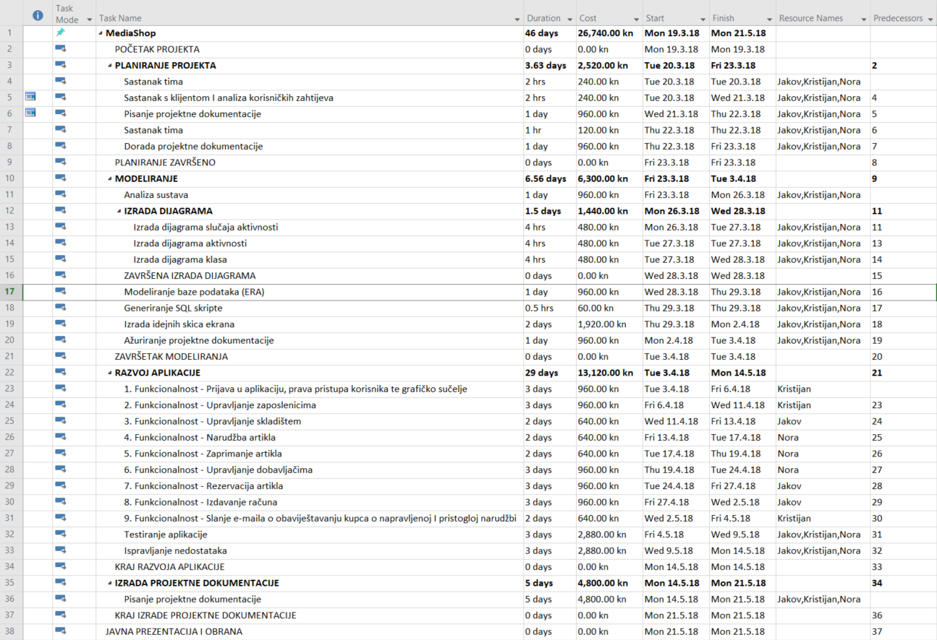 S obzirom na upućene preporuke profesora dr.sc. Stapića, odlučili smo se uz pomoć MS Project – a navesti sve potrebne aktivnosti, dodijeliti im potrebne vremenske, ljudske i novčane resurse, te odrediti ključne točke našeg projekta.

*Slika 1. Prikaz planiranih aktivnosti u MS Project alatu*

Prema Slici 1. može se vidjeti da se naš projekt odvija kroz četiri glavna procesa. Glavni procesi su redom: Planiranje projekta, Realizacija projekta, Razvoj aplikacije te Izrada projektne dokumentacije. Također moramo naglasiti da Realizacija projekta sadrži dva vrlo bitna procesa – Modeliranje i Izrada dijagrama. Svaki od navedenih sadrži određene pod-procese koje će u nastavku biti ukratko opisana.

* *Planiranje procesa* je početna točka, to jest početni proces našeg projekta. Tu se izrađuje grubi nacrt našeg budućeg sustava, to jest modela podataka i procesa te određujemo granice i isplativost samog projekta.
  + *Sastanak tima* predstavlja početno okupljanje i upoznavanje tima koji želi sudjelovati na projektu ovakve vrste.
  + *Sastanak s klijentom i analiza korisničkih zahtjeva*  organizira se kako bi se utvrdili svi korisnički zahtjevi klijenta. Treba se dogovoriti oko samog izgleda aplikacije te svih pojedinih funkcionalnosti. Ova faza nam služi kako bi vidjeli možemo li uopće izvršiti sve zahtjeve. Također, ova faza uključuje i analizu korisničkih zahtjeva dobivenih od klijenata, kako bi se odredile okvirne granice i sama isplativost projekta.
  + *Pisanje projektne dokumentacije* koja potkrepljuje aplikaciju.
  + *Sastanak tima*  nam služi za raspodjelu zadataka svim članovima te predstavljanje prethodno određenih vremenskih rokova za pojedine zadatke.
  + *Dorada projektne dokumentacije* koristi se kako bi se uvele eventualne promjene i poboljšanja za cjelokupni projekt.
* Sljedeća točka našeg projekta je realizacija projekta koja, kako je gore navedeno, uključuje dva vrlo bitna procesa; a to su modeliranje i izrada dijagrama.
  + Proces modeliranja služi za izradu samog sustava prema nacrtu budućeg sustava kojeg smo ugrubo na početku pripremili. U ovom dijelu projekta u centru pažnje je detaljna razrada te usavršavanje modela podataka i procesa. To nam služi kako bi smo kasnije na jednostavniji način odradili fizičko modeliranje aplikacije.
    - *Analiza sustava* je proces u kojem analiziramo poslovne procesne resurse informacijskog sustava koji su potrebni za odvijanje poslovnih procesa kojima se identificiraju financijski, servisni i operativni učinci koji mogu nastati uslijed prekida svakodnevnih poslovnih i/ili organizacijskih procesa.

* Slijedi izrada svih dijagrama koji su nam potrebni za uspješan razvoj informacijskog sustava.
  + *Izrada dijagrama slučaja korištenja* je prva aktivnost u kojoj se izrađuje dijagram korištenja, tj. *Use case diagram* pomoću kojeg se prikazuje funkcionalnost sustava s korisničke točke gledanja, te opisati interakciju sustava i njegovih učesnika.
  + *Izrada dijagrama aktivnosti* za pojedine dijagrame korištenja kako bi se prikazao sekvencijalni tijek aktivnosti kroz sustav upravljan unutarnjom logikom procesiranja.
  + *Izrada dijagrama klasa* koristikako bi se pokazalo postojanje klasa i njihovih međusobnih odnosa.
  + *Modeliranje baze podataka (ERA)* nakon dogovora s ostalim timovima, izrađuje se model entiteta i veza te se prevodi u relacijski model i relacijsku analizu.
  + *Generiranje SQL skripte*  služi za pripremu baze podataka za rad s inicijalizacijom vrijednosti i provjerom relacije.
  + *Izrada idejnih skica ekrana* služi za grubi prikaz početnog zaslona buduće aplikacije.
  + *Ažuriranje projektne dokumentacije* služi kako bi se ažurirala projektna dokumentacija s novim stavkama i raznim poboljšanjima koje smo otkrili u ovom procesu izrade dijagrama.
* Razvoj aplikacije slijedi nakon izrade dijagrama. Tu se razvijaju sve funkcionalnosti koje bi aplikacija trebala u konačnosti sadržavati. U ovom procesu je također uključeno i testiranje sam aplikacije. Testiranje nam služi kako bi provjerili sve funkcionalnosti aplikacije te kako bi, ukoliko se pronađu za vrijeme testiranja, ispravile greške.
* Na samom kraju nalazi se konačna verzija naše projektne dokumentacije koja sadrži sva poboljšanja i sve promjene koje smo napravili tijekom izrade same aplikacije. U ovom trenutku su sve greške i nepravilnosti ispravljene i aplikacija bi trebala biti spremna za isporuku klijentu.

## 1.3. Projektni tim

Na Slika 1. u tekstu poviše, prikazali smo popis aktivnosti, njihovo trajanje, njihove međuovisnosti te resurse koji su im dodijeljeni. Međutim, u mnoštvu tih silnih aktivnosti sami tijek projekta nije vizualno dočaran, stoga još prilažemo i gantogram našeg projekta.

Kod izrade plana usredotočili smo se da završimo prije zadanog roka, a to je datum koji predstavlja obranu projekta prema kojem smo rasporedili sve ostale aktivnosti. Na gantogramu su vidljive ključne kontrolne točke, koje smo smjestili nakon izvršenja svih aktivnosti pojedine faze, odnosno na njenom samom završetku. U tim točkama se na zadani datum provjerava trenutačno stanje projekta i uspoređuje sa planiram kako bi se mogle poduzeti eventualne mjere za potrebne ispravke.

Iz priloženog gantograma ispod, možemo vidjeti sve kontrolne točke *(eng. milestone)* našeg projekta.

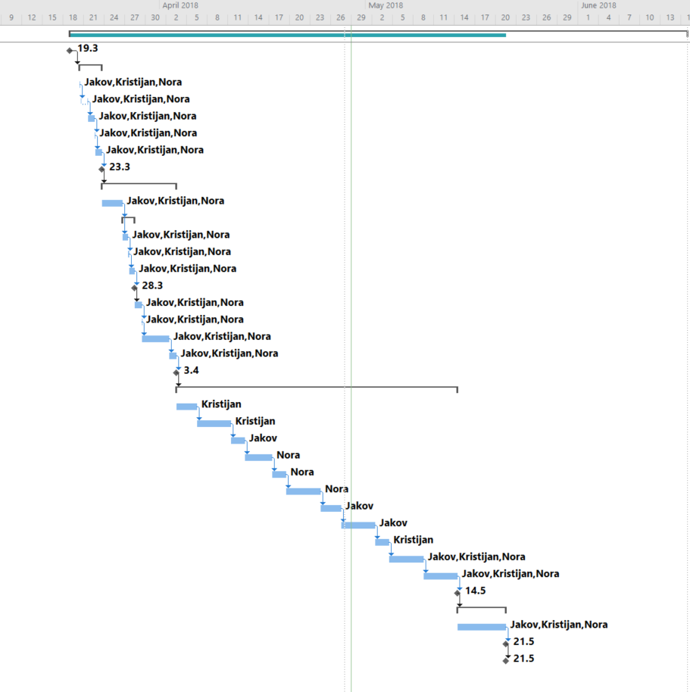 *Slika 2. Prikaz slijeda aktivnosti u MS Project alatu - gantogram*

## 1.4. Suradnja s poduzećem

Nakon popisa svih aktivnosti potrebnih kako bi se projekt realizirao i pridruživanja resursa, što ljudskih, što materijalnih konačno možemo izračunati i proračun projekta. Prema izvješću iz MS Projecta, budžet projekta je **26.740,00 kn**, što bi po fazama projekta izgledalo:

|  |  |
| --- | --- |
| **Naziv faze** | **Iznos** |
| Planiranje projekta | 2.520,00 kn |
| Modeliranje | 6.300,00 kn |
| *Izrada dijagrama* | *1.440,00 kn* |
| Razvoj aplikacije | 13.120,00 kn |
| Izrada projektne dokumentacije | 4.800,00 kn |
| **UKUPNI IZNOS** | **26.740,00 kn** |

*Tablica 2. Prikaz troškova projekta*

# Specifikacija zahtjeva

Modeliranjem problemske domene praktički radimo analizu poslovne domene te opisujemo i specificiramo primjene korisničke zahtjeve primjenom UML-a. Modeliranje problemske domene UML dijagramima, odlučili smo se raditi u alatu Visual Paradigm. Na taj način dobiti ćemo arhitekturu budućeg sustava.

## 2.1. Analiza korisničkih zahtjeva

Dijagram slučajeva korištenja prikazuje odnos između sudionika i slučajeva korištenja, te opisuje što sustav radi i to s gledišta vanjskog promatrača. Dijagramom slučajeva korištenja prikazujemo funkcionalnost sustava s korisničkog gledišta i važno je što sustav radi, a ne kako to radi.

Dijagrami slučajeva korištenja bave se statičkim pogledom na slučajeve korištenja u sustavu te su vrlo važni kod organiziranja i modeliranja ponašanja pojedinog sustava.

Slika 3. u nastavku prikazuje dijagram slučajeva korištenja prve razine za naš projekt izrade aplikacije za pomoć pri upravljanju dućanima za prodaju knjiga. Na dijagramu su tako prikazani svi osnovni elementi dijagrama slučajeva korištenja: sudionici, slučajevi korištenja i veze između njih.

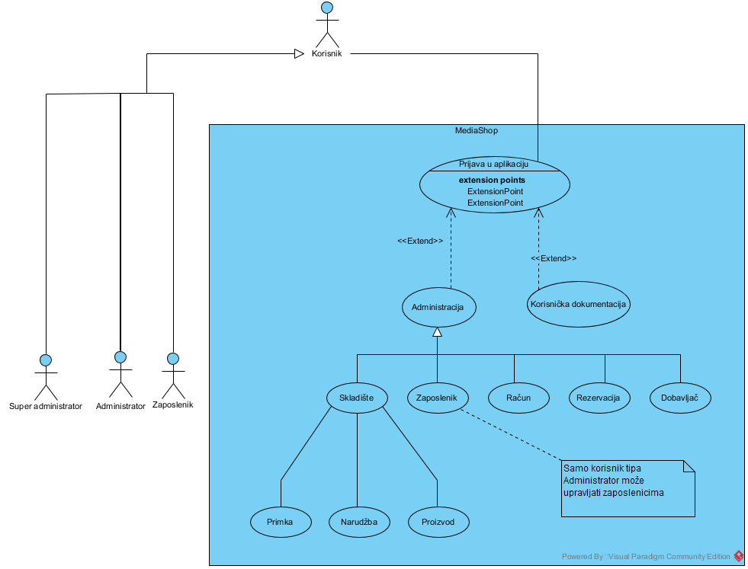

*Slika 3. Dijagram slučajeva korištenja prve razine*

## 2.2. Pregled funkcionalnosti

Nakon što smo napravili dijagram slučajeva korištenja prve razine, u nastavku prilažemo detaljne opise svakog pojedinačnog slučaja korištenja kako bismo mogli na temelju tih opisa kasnije dobiti osnovne dijagrame aktivnosti, koje ćemo u nastavku modelirati.

# Planiranje sprinteva

U ovom dijelu dokumentacije prikazati ćemo vam naš ERA dijagram te dijagram klasa za našu aplikaciju. Ta dva dijagrama čine osnovne okosnice izrade aplikacije, te daju jako detaljan i precizan pogled na to kako će sama aplikacija raditi.

## 3.1. Podjela funkcionalnosti po sprintevima

ERA dijagram prikazuje bazu podataka koja je osmišljena da zadovolji sve preduvjete koji omogućuju stabilan rad naše aplikacije.

## 3.2. Prvi sprint

Na slici ispod prikazan je dijagram klasa za aplikaciju MediaShop, koji je uz ERA dijagram jedan od vrlo važnih temelja naše aplikacije.

### 3.2.1 Definiranje vremena

### 3.2.2 Tablica i sprint burndown chart

### 3.2.3 Sprint retrospektiva